FASES REQUERIMIENTO DE SOFTWARE

1. DESCRIPCION GENERAL DEL REQUERIMIENTO 2
2. FASE DE FORMALIZACIÓN 3
3. ANALISIS DE REQUISITOS Y REQUERIMIENTOS 4

DESCRIPCION GENERAL DEL REQUERIMIENTO

PROYECTO | Abogabot
Nombre Requerimiento: | Automatización de despacho de abogados
Fecha Solicitud: | 19/02/2022
Responsable(s) Solicitud: | Abogado 1
Dependencia(s) Solicitante: | Abogados
Responsable Funcional designado por el equipo de desarrollo de software: | Raymond Cheng

FASE DE FORMALIZACIÓN

Descripción de la Solicitud
Usuario Solicitante
Automatizacion de las demandas de sus clientes mediante un formulario en una página web
Líder Funcional
Se creará una pagina web con un formulario el cual los clientes deberán de llenar. Los clientes deberán crear una cuenta en la plataforma para darle seguimiento a su caso.

FIRMAS DE ACEPTACIÓN:

________________________________ _______________________________
Nombre Responsable Solicitud Nombre Líder OTI
Dependencia Solicitante Oficina Tecnologías de la Información

ANALISIS DE REQUISITOS Y REQUERIMIENTOS

Fecha Inicio | DD/MM//AAAA |  | Fecha Final | DD/MM//AAAA
Modelamiento de Negocio
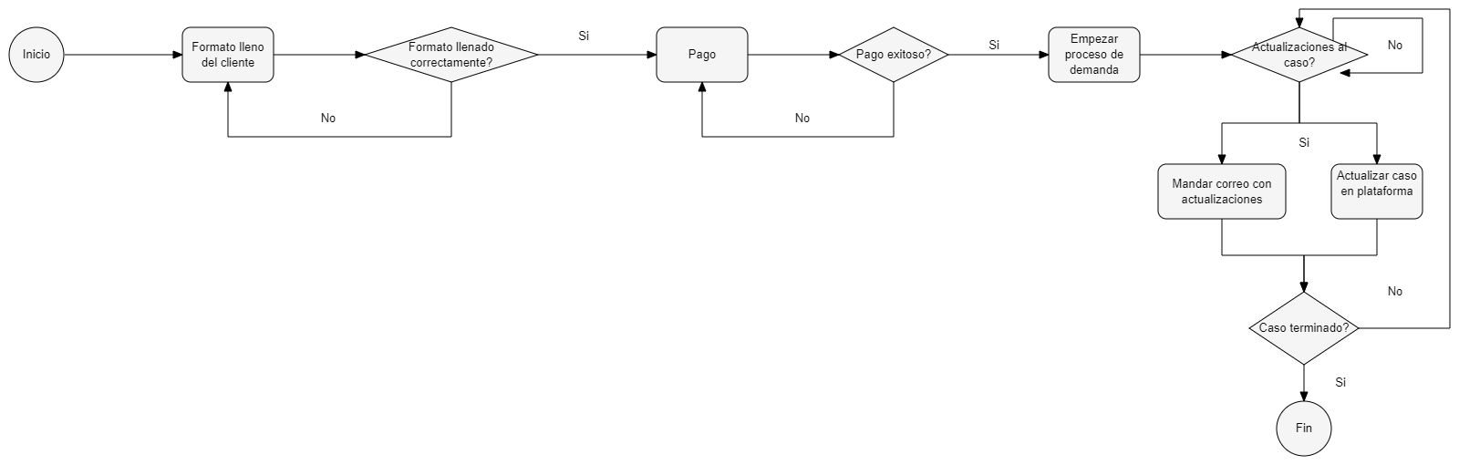
Términos de Referencia
Alcance de la solución | Incluye si el formato este llenado correctamente, vera que el pago del cliente si sea exitoso y actualizara al cliente y la plataforma si hay alguna actualización en el caso legal.
Requerimientos Funcionales y criterios de aceptación y | Se validará que el formato este llenado correctamente.  Se validará que el pago se haya realizado exitosamente.  Si surgen actualizaciones en el caso, estas se le mandarán al cliente y se subirán a la plataforma.
Interesados en la solución
  Nombre/Rol/Perfil | Descripción
  Asigne un rol o nombre que permita identificar un interesado que participa dentro de la solución adelantada | Describa y justifique de qué manera participa el interesado dentro de la solución adelantada.
Requisitos Técnicos | Tipo de Desarrollo | Web Escritorio Móvil Servicio Web  Servicio Windows Otro:__________________
Requisitos Técnicos | Base de Datos | Oracle  SQL Server  MySQL  MongoDB  Otro:__________________ |  |  | Versión  _______  _______  _______  _______  _______  _______
Requisitos Técnicos | Lenguaje | C#  VB  PHP  Java  JavaScript  Otro:___________________ |  |  | Versión  _______  _______  _______  _______  _______  _______  _______
Viabilidad Técnica | Luego de adelantado el análisis de los requisitos y requerimientos es viable proponer una solución técnica para esta solicitud: SI ( ) NO ( )

